Vendim

Nr.643, datë 27.9.2006

Për normat e trajtimit me ushqim të punonjësve në shërbimin informativ të shtetit

Në mbështetje të nenit 100 të Kushtetutës dhe të nenit 34 të ligjit nr.9357, datë 17.3.2005 “Për statusin e punonjësit të Shërbimit Informativ të Shtetit”, me propozimin e zëvendëskryeministrit, Këshilli i Ministrave

Vendosi:

1. Punonjësit e Shërbimit Informativ të Shtetit gëzojnë të drejtën e trajtimit me ushqim, në kuotën 125 lekë në ditë, e cila është kundërvlera në lekë e trajtimit me drekë e punonjësit të SHISH-it, sipas normës 4 të ushqimit.
2. Kuota ditore, e përcaktuar në këtë vendim, ndryshon me ndryshimin e indeksit të çmimeve të artikujve ushqimorë të normës 4, me miratimin e Ministrisë së Financave.
3. Trajtimi i çdo punonjësi sipas këtij vendimi të bëhet vetëm për ditët efektive të punës. Këtë trajtim nuk e përfitojnë punonjësit, që, për arsye shërbimi, paguhen me dietë, që janë me leje të zakonshme, raport paaftësie etj.
4. Efektet financiare, që rrjedhin nga zbatimi i këtij vendimi, të përballohen nga buxheti vjetor, i miratuar për Shërbimin Informativ të Shtetit.
5. Vendimi nr.28, datë 28.1.2000 i Këshillit të Ministrave “Për trajtimin e ushtarakëve të shërbimit aktiv të përhershëm, që shërbejnë në strukturat e Shërbimit Informativ të Shtetit”, shfuqizohet.
6. Ngarkohet Shërbimi Informativ i Shtetit për zbatimin e këtij vendimi.
Ky vendim hyn në fuqi pas botimit në Fletoren Zyrtare.

Kryeministri
Sali Berisha

Vendim

Nr.645, datë 27.9.2006

Për disa ndryshime dhe shtesa në vendimin nr.238, datë 13.4.2001 të Këshillit të ministrave “Për kriteret e dhënies së lejes për lojërat e fatit, kazinotë dhe hipodromet”, të ndryshuar

Në mbështetje të nenit 100 të Kushtetutës dhe të neneve 6,13,15 e 24 të ligjit nr.8701, datë 1.12.2000 “Për lojërat e fatit, kazinotë dhe hipodromet”, të ndryshuar, me propozimin e Ministrit të Ekonomisë, Tregtisë dhe Energjetikës, Këshilli i Ministrave

Vendosi:

Në vendimin nr.238, datë 13.4.2001 të Këshillit të Ministrave, të ndryshuar, të bëhen këto ndryshime dhe shtesa:
1. Kudo në vendim fjalët “…Ministri i Financave…” zëvendësohen me “…ministri përgjegjës për ekonominë…”, fjalët “…Ministria e Financave…” zëvendësohen me “…ministria përgjegjëse për ekonominë…” dhe fjalët “Komisioni i vlerësimit të kërkesave…” zëvendësohen me “Komiteti i Lojërave të Fatit, për Kazinotë…”.
2. Në kapitullin I, në pikën 1, të bëhen ndryshimet, si më poshtë vijon:
a) Në shkronjën “b”, pas fjalëve “…themeluesit e shoqërisë…” shtohet “…aksionarët…”.
b) Në shkronjën “d” emërtimi “Instituti i Metrologjisë” zëvendësohet me “Drejtoria e Përgjithshme e Metrologjisë dhe Kalibrimit”.

3. Në kapitullin II bëhen ndryshimet, si më poshtë vijon:
a) Në fund të shkronjës “a” të pikës 2 të nëndarjes “A”, pas fjalëve “…aktin e themelimit të shoqërisë…” shtohen “…dhe aksionarët kryesorë zotërues të paketës kontrolluese të aksioneve të shoqërisë…”.
b) Në shkronjën “dh”, të nënndarjes “B”, pas fjalëve “…marrëveshje paraprake…” shtohet “…të paktën…”.
c) Pas shkronjës “dh” të nëndarjes “B”, shtohet shkronja “e” me këtë përmbajtje:
“e) Brenda 5 ditëve pune, pas përfundimit të procedurave të konkurrimit, subjekti i renditur i pari nënshkruan kontratën e angazhimit, me anë të së cilës merr përsipër përmbushjen e të gjitha angazhimeve të deklaruara në ofertën e tij, si dhe angazhimin për vazhdimin e procedurave të mëtejshme, deri në dhënien e kësaj lejeje. Refuzimi i nënshkrimit të kësaj kontrate ose moszbatimi i saj përbën shkak për skualifikimin e subjektit të renditur i pari dhe vazhdimin e procedurave të mësipërme me subjektin pasardhës apo për revokimin e lejes së dhënë.”.
4. Ngarkohet Ministria e Ekonomisë, Tregtisë dhe Energjetikës për zbatimin e këtij vendimi.
Ky vendim hyn në fuqi pas botimit në Fletoren Zyrtare.

Kryeministri
Sali Berisha

Vendim

Nr.648, datë 27.9.2006

Për shpronësimin, për interes publik, të pronarëve të pasurive të paluajtshme, pronë private, të cilat preken nga zgjerimi i varrezave “Sharrë”, në bashkinë e Tiranës (faza II)

Në mbështetje të nenit 100 të Kushtetutës dhe të neneve 5, pika 1, 20 e 21 të ligjit nr.8561, datë 22.12.1999 “Për shpronësimet dhe marrjen në përdorim të përkohshëm të pasurisë, pronë private për interes publik”, me propozimin e Ministrit të Brendshëm, Këshilli i Ministrave

Vendosi:

1. Shpronësimin, për interes publik, të pronarëve të pasurive të paluajtshme, pronë private, që preken nga zgjerimi i varrezave “Sharrë”, në Bashkinë e Tiranës (faza II).
2. Pronarët e pasurive të paluajtshme, që shpronësohen, brenda 3 muajve nga data e përfundimit të afatit të shpronësimit, të kompensohen në lekë, në vlerë të plotë, për një sipërfaqe të përgjithshme prej 4973 m², sipas masës përkatëse, që paraqitet në tabelën, që i bashkëlidhet këtij vendimi, në shumën 14 919 000 (katërmbëdhjetë milionë e nëntëqind e nëntëmbëdhjetë mijë) lekë.
3. Shpronësimi të bëhet në favor të Bashkisë së Tiranës dhe regjistrimi i pasurisë, prej 4973 m² truall, në favor të kësaj bashkie, të bëhet brena 30 ditëve nga hyrja në fuqi e këtij vendimi.
4. Shpenzimet për kompensimin e pronarëve të përballohen nga të ardhurat e veta, të Bashkisë së Tiranës.
5. Afati i përfundimit të procedurës së shpronësimit është data 30.10.2006.
6. Vlera e shpenzimeve procedurale është 56 000 (pesëdhjetë e gjashtë mijë) lekë dhe të përballohet po nga Bashkia e Tiranës.
7. Përfundimi i punimeve për objektin “Zgjerimi i varrezave të Sharrës (faza II)” të bëhet brenda afateve të parashikuara nga Bashkia e Tiranës.
8. Ngarkohet Bashkia e Tiranës për zbatimin e këtij vendimi.
9. Ngarkohet Ministria e Brendshme për ndjekjen e zbatimit të këtij vendimi.
Ky vendim hyn në fuqi menjëherë dhe botohet në Fletoren Zyrtare.
Kryeministri
Sali Berisha

Të dhënat mbi listën emërore të personave dhe pronave që do të shpronësohen për zgjerimin e varrezave të Sharrës- Faza II

 | Nr. | Emër, mbiemër | Sipërfaqja në m² | Çmimi në lekë/m² | Vlera në lekë | Lloji i dokumentit
 | 1. | Qamile Hoxha (Muça) | 516.25 | 3000 | 1548750 | Certifikatë nga ZRPP
 | 2. | Sanije Kodra (Muça) | 516.25 | 3000 | 1548750 | Certifikatë nga ZRPP
 | 3. | Shefqet Shima (Muça) | 516.25 | 3000 | 1548750 | Certifikatë nga ZRPP
 | 4. | Mude Bakalli | 516.25 | 3000 | 1548750 | Certifikatë nga ZRPP
 |  | Përfaqësuese Mude Bakalli  për GR.I | 2065 |  | 6195000
 | 1. | Ike Lamuça | 117 857 | 3000 | 353571 | Certifikatë nga ZRPP
 | 2 | Sofie Lamuça | 117 857 | 3000 | 353571 | Certifikatë nga ZRPP
 | 3 | Xhelal Muça | 117 857 | 3000 | 353571 | Certifikatë nga ZRPP
 | 4 | Sanie Hyka | 117 857 | 3000 | 353571 | Certifikatë nga ZRPP
 | 5 | Ramiz Muça | 117 857 | 3000 | 353571 | Certifikatë nga ZRPP
II. | 6 | Asllan Muça | 117 857 | 3000 | 353571 | Certifikatë nga ZRPP
 | 7 | Qanie Muça | 16 837 | 3000 | 50511 | Certifikatë nga ZRPP
 | 8 | Bedri Muça | 16 837 | 3000 | 50511 | Certifikatë nga ZRPP
 | 9 | Nexhmije Karaj | 16 837 | 3000 | 50511 | Certifikatë nga ZRPP
 | 10 | Suzana Xhepa | 16 837 | 3000 | 50511 | Certifikatë nga ZRPP
 | 11 | Bujar Muça | 16 837 | 3000 | 50511 | Certifikatë nga ZRPP
 | 12 | Agron Muça | 16 837 | 3000 | 50511 | Certifikatë nga ZRPP
 | 13 | Arben Muça | 16 837 | 3000 | 50511 | Certifikatë nga ZRPP
 |  | Përfaqësues Ramiz Muça  për Gr.II | 825 | 3000 | 2475000
 | 1 | Vane Muça | 77 148 | 3000 | 231 444 | Certifikatë nga ZRPP
 | 2 | Rakibe Shkrepa | 77 148 | 3000 | 231 444 | Certifikatë nga ZRPP
 | 3 | Nezir Muça | 77 148 | 3000 | 231 444 | Certifikatë nga ZRPP
 | 4 | Qefserre Zeneli | 77 148 | 3000 | 231 444 | Certifikatë nga ZRPP
 | 5 | Sherife Brari | 77 148 | 3000 | 231 444 | Certifikatë nga ZRPP
 | 6. | Qamil Muça | 77 148 | 3000 | 231 444 | Certifikatë nga ZRPP
 | 7. | Bajram Muça | 77 148 | 3000 | 231 444 | Certifikatë nga ZRPP
 | 8. | Mynevere Meqemeja | 77 148 | 3000 | 231 444 | Certifikatë nga ZRPP
 | 9. | Maliq Muça | 77 148 | 3000 | 231 444 | Certifikatë nga ZRPP
 | 10. | Abdulla Zeneli | 347 167 | 3000 | 1041501 | Certifikatë nga ZRPP
 | 11. | Ervin Zeneli | 347 167 | 3000 | 1041501 | Certifikatë nga ZRPP
 | 12. | Shaban Muça | 694 333 | 3000 | 2082999 | Certifikatë nga ZRPP
 |  | Përfaqësues Nezir Muça  për Gr.III | 2083 | 3000 | 6249000
 |  | Lista e përfaqësuesve të tre grupeve të bashkëpronarëve
 | 1 | Mude Bakalli | 2065 | 3000 | 6195000 | Certifikatë
 | 2 | Ramiz Muça | 825 | 3000 | 2475000 | Certifikatë
 | 3 | Nezir Muça | 2083 | 3000 | 6249000 | Certifikatë
 |  | Në total | 4973 | 3000 | 14919000

Vendim

Nr.651, datë 27.9.2006

Për miratimin e projektkontratës, ndërmjet qeverisë së republikës së shqipërisë dhe shoqërisë së përbashkët “BEchtel International, INC.-ENKA”, për ndërtimin, me ritme të përshpejtuara, të segmentit rrugor Rrëshen-Kalimash, të Autostradës Durrës-Kukës-Morinë

Në mbështetje të nenit 100 të Kushtetutës dhe të vendimit nr.481, datë 14.6.2006 “Për lejimin e Drejtorisë së Përgjithshme të Rrugëve të përdorë procedurën e prokurimit “Tender i hapur ndërkombëtar”, për ndërtimin, me ritme të përshpejtuara, të segmentit rrugor Rrëshen-Kalimash të autostradës Durrës-Kukës-Morinë, me propozimin e Ministrit të Punëve Publike, Transportit dhe Telekomunikacionit, Këshilli i Ministrave

Vendosi:

1. Miratimin e projektkontratës, ndërmjet Qeverisë së Republikës së Shqipërisë, të përfaqësuar nga Ministria e Punëve Publike, Transportit dhe Telekomunikacionit, nëpërmjet Drejtorisë së Përgjithshme të Rrugëve dhe shoqërisë së përbashkët “Bechtel International, Inc.-ENKA”, për ndërtimin, me ritme të përshpejtuara të segmentit rrugor Rrëshen-Kalimash, të autostradës Durrës-Kukës-Morinë.
2. Ngarkohen Ministria e Punëve Publike, Transportit dhe Telekomunikacionit dhe Ministria e Financave për zbatimin e detyrimeve, që rrjedhin nga ky vendim dhe nga kontrata.
3. Kërkesa për punësimin e punonjësve, e përcaktuar në shkronjën “ç” të pikës 4 të vendimit nr.262, datë 25.5.2000 të Këshillit të Ministrave “Për dhënien e lejes për punë shtetasve të huaj”, në zbatim të ligjit nr.8492, datë 27.5.1999 “Për të huajt” nuk është e detyrueshme në zbatimin e kësaj kontrate.
Ky vendim hyn në fuqi menjëherë dhe botohet në Fletoren Zyrtare.

Kryeministri
Sali Berisha

URDHËR

Nr.7942, datë 18.9.2006

PËR MIRATIMIN F RREGULLORES “PËR KRITERET DHE PROCEDURAT E DHËNIES SË LICENCAVE PROFESIONALE PËR SHËRBIMET PUBLIKE DHE FUNKSIONIMI I KOMISIONEVE PËRKATËSE”

Mbështetur të nenin 119 të Kushtetutës së Republikës së Shqipërisë, në zbatim të ligjit nr.7512, datë 10.8.1991 “Për sanksionimin dhe mbrojtjen e pronës private, të nismës së lirë të veprimtarive private të pavarura dhe privatizimit”, të ligjit nr.8652, datë 31.7.2000 “Për organizimin dhe funksionimin e qeverisjes vendore”, i ndryshuar, të ligjit nr.8982, datë 12.12.2002 “Për sistemin e taksave e tarifave vendore”, si dhe vendimit të Këshillit të Ministrave nr.418, datë 9.6.2005 “Për një shtesë në vendimin nr.412, datë 15.9.1992 të Këshillit të Ministrave “Për krijimin e komisionit të posaçëm për dhënien e licencave profesionale””, të ndryshuar, Ministria e Punëve Publike, Transportit dhe Telekomunikacionit dhe Ministria e Brendshme:

URDHËROJNË:

1. Miratimin e rregullores “Për kriteret dhe procedurat e dhënies së licencave profesionale për shërbimet publike dhe funksionimi i komisioneve përkatëse”, bashkëngjitur këtij urdhri.
2. Kjo rregullore hyn në fuqi 15 ditë pas botimit në Fletoren Zyrtare.

Ministri i Punëve Publike Transportit dhe Telekomunikacionit  Lulzim Basha | Ministri i Brendshëm  Sokol Olldashi

RREGULLORE

PËR KRITERET DHE PROCEDURAT E DHËNIES SË LICENCAVE PROFESIONALE PËR SHËRBIMET PUBLIKE DHE FUNKSIONIMI i KOMISIONEVE PËRKATËSE

KREU I
DISPOZITA TË PËRGJITHSHME

Neni 1

Objekti i rregullores dhe fusha e veprimit

Kjo rregullore përcakton dhe shtrin fushën e veprimit në:
1. organizimin dhe funksionimin e strukturave që merren me procedurat e licencimit të subjekteve;
2. klasifikimin e punimeve të projektimit dhe të zbatimit në shërbimet publike kushtet dhe kriteret që duhen plotësuar për t’u pajisur me licencë profesionale;
3. të drejtat që kanë personat fizikë dhe juridikë për t’u pajisur me licencë në fushën e shërbimeve publike, ndryshimet që u bëhen atyre dhe detyrimin e administratës shtetërore për realizimin e trajnimit konform dispozitave ligjore të kërkesave të personave fizikë dhe juridikë.

Neni 2

Përkufizimi i termave

“Komision i posaçëm”- Komision që krijohet pranë bashkisë për dhënien e licencave profesionale në fushën e shërbimeve publike, mbikëqyrjes e kolaudimit të tyre.
“Licencë profesionale”- Dokument me të cilin pajiset çdo person fizik ose juridik vendas ose i huaj që dëshiron të ushtrojë privatisht profesionin e projektuesit a zbatuesit në fushën e shërbimeve publike.
“Vjetërsi pune”- Vite pune gjithsej dokumentuar me librezë pune ose çdo dokument tjetër të barasvlefshëm me të.
“Vjetërsi pune në projektim” - Vite pune të dokumentuara në institucione shtetërore, publike ose studio private projektimi.
“Vjetërsi pune në zbatim”- Vite pune të dokumentuara në ndërmarrje shtetërore, publike ose shoqëri private që zbatojnë shërbime publike.
“Arsim i lartë përkatës”- Arsimi në degën përkatëse dhe në diplomë.
“SSH”- Standarde shtetërore.
“KTP”- Kushte teknike të projektimit.
“KTZ”- Kushte teknike të zbatimit të punimeve.
“Shërbime publike”- Konsiderohet veprimtaria që ushtrohet në fushën e shërbimeve publike; për:
- grumbullimin, largimin dhe përpunimin e mbeturinave;
- shërbimin, administrimin e parqeve, lulishteve dhe zonave të gjelbëruara publike;
- administrimin e varrezave publike dhe të dëshmorëve dhe shërbimin e varrimit;
- shërbimi i dekorit.
“Klasë-kategori”- Klasifikimi i punëve në projektim, zbatim dhe në shërbim sipas llojeve të tyre.
“Ekspert”- Specialist i licencuar i fushës përkatëse.
“Kartelë shoqëruese e kërkesës”- Fleta evidentuese që shoqëron çdo kërkesë me shënimet përkatëse të punonjësve të sektorit të licencave nga pranimi deri te vendimi i Komisionit.

KREU II
ORGANIZIMI DHE FUNKSIONIMI I STRUKTURAVE PËR DHËNIEN
E LICENCAVE PROFESIONALE
KOMISIONI I POSAÇËM PËR DHËNIEN E LICENCAVE PROFESIONALE

Neni 3

Krijimi, përbërja

1. Komisioni i posaçëm i dhënies së licencave profesionale ngrihet me vendim të këshillit bashkiak dhe ka në përbërje:
- kryetarin,
- nënkryetarin,
- sekretarin,
- katër deri në gjashtë anëtarë.
- Si rregull sekretar i komisionit është specialisti i ngarkuar për përgatitjen e dokumentacionit për mbledhjen e komisionit.
- Anëtarë të komisionit janë specialistë me arsim të lartë të projektimit ose zbatimit në shërbime publike me vjetërsi pune jo më pak se 10 vjet.
- Largimi nga detyra i kryetarit, nënkryetarit, sekretarit dhe anëtarëve të komisionit bëhet me vendim të këshillit bashkiak. Komisioni çdo gjashtë muaj raporton në këshillin bashkiak për aktivitetin e kryer. Në rastet kur këshilli kërkon raport më të shpeshtë, komisioni është i detyruar të raportojë.
- Komisioni ushtron veprimtarinë në përputhje me këtë rregullore, aktet ligjore dhe nënligjore në fuqi, që përcaktojnë kriteret në këtë fushë.
- Komisioni merr vendime për dhënie licence profesionale personale dhe për shoqëri shtesa dhe rinovime të licencave profesionale, ndryshime të drejtuesve të shoqërisë, regjistrim, mbyllje, çregjistrim të shoqërisë, kryesisht në kushtet e përcaktuara në këtë rregullore dhe për masa disiplinore ndaj personave fizikë dhe juridikë të licencuar.
- Rregullorja e funksionimit të brendshëm të komisionit të posaçëm miratohet në këshillin bashkiak. Të drejtën e propozimit të projektrregullores në këshillin bashkiak e ka vetë komisioni i posaçëm, i cili duhet ta paraqesë atë për miratim në mbledhjen pasardhëse këshillit bashkiak, pas asaj të miratimit të komisionit.

Neni 4

Mbledhjet e komisionit

1. Komisioni thirret në mbledhje nga kryetari i tij.
- Si rregull ai mblidhet çdo muaj.
- Me kërkesë të kryetarit, komisioni mblidhet dhe jashtë radhe.
2. Mbledhjet e komisionit janë të vlefshme kur marrin pjesë jo më pak se tre të katërtat e komisionit.
- Në mungesë të kryetarit dhe me autorizim të tij, mbledhjet mund të drejtohen nga njëri prej anëtarëve të komisionit.
3. Në mbledhje të radhës komisioni shqyrton dhe vendos për kërkesat, ankesat, informacionet e paraqitura para datës 10 të muajit vijues.

Neni 5

Përgatitja e materialeve për komision

1. Komisioni shqyrton materiale që kanë të bëjnë me licencimin e subjekteve, ankesave të tyre, informacione e kërkesa të organeve të administratës publike ose komunitetit, përfundime nga kontrollet e kryera etj.
2. Materialet që do të shqyrtohen në mbledhje u shpërndahen pjesëtarëve të komisionit nga sekretari i tij jo më vonë se 3 ditë para ditës së caktuar për mbledhje.
- Materialet që kanë të bëjnë me licencimin e subjekteve etj., përgatiten nga sektori i lejeve të veprimtarive të shërbimeve publike dhe nënshkruhen prej tyre, si dhe nga përgjegjësi i sektorit ose drejtori i shërbimeve publike.
Neni 6

Marrja e vendimeve

Komisioni merr vendim jo më vonë se 35 ditë nga dorëzimi i dokumenteve për licencim në sektorin përkatës dhe brenda afateve të përcaktuara në ligjin nr.8485, datë 12.5.1999 “Kodi i Procedurave Administrative të Republikës së Shqipërisë”, për kërkesa e ankesa të tjera.

Neni 7

1. Vendimet në komision si rregull merren me konsesus. Kur nuk arrihet, merret me shumicën e anëtarëve pjesëmarrës. Në rastet kur votimi rezulton i barabartë, vota e kryetarit është përcaktuese.
2. Vendimet e komisionit zbardhen nën përgjegjësinë e sekretarit të tij dhe nënshkruhen nga kryetari dhe anëtarët pjesëmarrës në mbledhje.
3. Vendimet e komisionit përgatiten në 3 kopje: njëra dorëzohet në zyrën e protokollit të arkivës, tjetra në sektorin e licencave për veprime të mëtejshme dhe e treta në praktikën e komisionit.

Neni 8

Anëtarët e komisionit, pjesëmarrës në mbledhje, shpërblehen me urdhër të kryetarit. Listëprezenca në mbledhje hartohet nga sekretari i komisionit dhe nënshkruhet nga kryetari i tij.

SEKTORI I LICENCAVE PROFESIONALE

Neni 9

Sektori i lejeve për veprimtari dhe shërbime publike duhet të organizohet si strukturë e re, e cila funksionon dhe është në vartësi të Drejtorisë së Shërbimeve Publike.
Organizimi i sektorit bëhet në bazë të zbatimit të strukturës së bashkisë. Veprimtaria e tij zhvillohet në përputhje me rregulloren e brendshme të bashkisë dhe me rregulloren e brendshme të sektorit.

Neni 10

Dorëzimi dhe pranimi i kërkesave

1. Kërkesa për licencë dhe dokumentet shoqëruese të saj sipas kësaj rregulloreje dërgohen me postë. Dokumentet për licencë duhet të jenë origjinale ose fotokopje të noterizuara. Në faqen e jashtme të zarfit që mban adresën e plotë të subjektit kërkues, nënshkrimin dhe vulën e tij dhe numrin e telefonit, adresën e bashkisë, si dhe shënimin:

DOKUMENTE PËR LICENCË PROFESIONALE

2. Zarfat e mbyllur tërhiqen çdo ditë nga përgjegjësi i sektorit të licencave ose specialisti i ngarkuar, regjistrohen në protokollin e posaçëm të sektorit dhe shoqërohen me kartelë.
3. Në kartelën shoqëruese evidentojmë shënime dhe nënshkruajnë punonjësit që pranojnë dhe japin mendim për kërkesën deri te vendimi i komisionit.
Çdo kërkesë shqyrtohet paraprakisht brenda ditës, nëse përmban të plotë e të saktë gjithë dokumentacionin përkatës sipas kësaj rregulloreje. Kërkesat që pas shqyrtimit rezultojnë të parregullta, nënshkruhen pas motivimit nga pranuesi dhe përcillen te përgjegjësi i sektorit për t’i kthyer përgjigje të interesuarit.
4. Kërkesa nga subjekti bëhet jo më vonë se 60 ditë para mbarimit të afatit të vlefshmërisë së licencës.

Neni 11

Ruajtja dhe arkivimi

1. Sektori i licencave, mbi bazën e vendimit të komisionit, përgatit licencat në dy kopje origjinale, njëra prej të cilave, pas nënshkrimit nga kryetari, i dorëzohet subjektit përkatës e vulosur, ndërsa tjetra ruhet për arkivim.
2. Licencat profesionale janë dokumente me vlerë që i nënshtrohen prodhimit të posaçëm dhe kontrollit të rreptë. Formati i tyre miratohet nga Ministri i Punëve Publike, Transportit dhe Telekomunikacionit.
3. Sektori i licencave përgjigjet për arkivimin sipas rregullave në fuqi të licencës, dokumentacionit, kërkesës dhe mandatit të arkëtimit për pagesën sipas pagës përkatëse.
4. Tarifat për personat fizikë dhe juridikë, që licencohen, janë sipas lidhjes nr.1 të kësaj rregulloreje.

Neni 12

Komunikimi me subjektet

1. Përgjegjësi i sektorit të licencave komunikon çdo ditë, sipas rregullit të brendshëm të bashkisë, me subjektet e interesuara, argumenton refuzimin pjesor ose të plotë të kërkesës dhe jep sqarimet e nevojshme në zbatim të kësaj rregulloreje.
2. Shpërndarja e licencave të interesuarve bëhet dorazi nga sektori i licencave.
3. Drejtoria e shërbimeve publike kërkon ndaj subjekteve të licencuara respektimin e detyrimeve që burojnë nga kjo rregullore.

Neni l3

Paraqitja, protokolli, regjistrat, arkivi

1. Çdo kërkesë dhe dokumentacioni shoqërues sipas kësaj rregulloreje duhet të jetë i daktilografuar dhe në gjuhën shqipe (Dokumentet e përkthyera noterizohen).
2. Çdo dokument i fotokopjuar duhet të jetë i noterizuar.
3. Sektori i licencave mban dhe ruan sipas rregullave në fuqi:
a) protokollin për evidentimin e kërkesave të subjekteve për licencim;
b) regjistër themeltar për licencat profesionale personale dhe të shoqërive;
c) regjistër themeltar për regjistrimin e shoqërive.
4. Arkivi i sektorit të lejeve dhe veprimtarive të ndërtimit, organizohet veças nga arkivi i bashkisë.

KREU III
LICENCAT PROFESIONALE-KLASIFIKIMI DHE KATEGORITË, KUSHTE
DHE KRITERE NË PROCEDURAT E LICENCIMIT

Neni 14

1. Licenca është dokument juridik e profesional që i jep të drejtë disponuesit të saj të ushtrojë veprimtari të caktuar sipas klasifikimit dhe kategorive të shërbimeve të fituara në projektim, zbatim e shërbim, mbikëqyrje, kolaudim duke u mbështetur kryesisht në profilin e diplomës së arsimit të lartë, në eksperiencën në punë, kushtet dhe kriteret e përcaktuara në këtë rregullore.
2. Klasifikimi dhe kategoritë e projektimit, zbatimit dhe shërbimit sipas të cilave kërkohet licencë profesionale paraqiten respektivisht në lidhjet nr.2, nr.3 dhe 3/1 të rregullores.
3. Licencat profesionale personale, apo për shoqëri sipas shkallës së aftësimit, afatit kohor, ndryshimeve dhe saktësimeve të mundshme rinovohen në kushtet e përcaktuara në këtë rregullore.

Neni 15

Llojet e licencave dhe elementet e saj

1. Llojet e licencave janë:
a) licencë profesionale personale;
b) licencë profesionale për shoqëri.
2. Kategoritë e licencave të mësipërme jepen vetëm për këto shërbime publike:
2.a. Për projektim.
2.b. Për zbatim.
2.c. Për mbikëqyrje shërbime.
2.d. Për kolaudim shërbimi.
3. Përmbajtja e licencës që lëshohet, duhet të jetë unike dhe e standardizuar sipas modelit që i bashkëngjitet kësaj rregulloreje.

Neni 16

Licenca nuk lejohet të transferohet nga një person fizik a juridik te tjetri.
Kur një subjekt humbet licencën profesionale, njofton menjëherë zyrtarisht komisionin e posaçëm (sektori i licencave) dhe pajiset me dublikatë me plotësimin e dokumenteve sipas nenit 33.

Neni 17

Kufizime për dhënien e licencave

1. Nuk lejohet të pajisen me licencë (drejtues teknikë e ligjorë) për shoqëri, personat që punojnë në instituticionet qendrore apo buxhetore dhe personat e tjerë, aktiviteti i të cilëve bie ndesh me ligjin nr.8549, datë 11.11.1999 “Për statusin e nëpunësit civil” vendimin e Këshillit të Ministrave nr.657, datë 16.9.1996 “Rregullat e etikës në shërbimin civil”, ndryshimet e mëvonshme dhe aktet nënligjore në zbatim të tyre.
2. Shoqëritë për zbatim në shërbime publike, drejtuesit teknikë të tyre dhe specialistët që punojnë pranë tyre nuk mund të licencohen si persona fizikë dhe juridikë për mbikëqyrje e kolaudim për shërbime publike.

Neni 18

Afatet e vlefshmërisë së licencës

1. Afatet e vlefshmërisë së licencave nga data e lëshimit të tyre janë:
- 5 vjet për licencë profesionale të shoqërive për projektim, zbatim, shërbime publike;
- 10 vjet për licencë profesionale të shoqërive për mbikëqyrje e kolaudim, në shërbime publike;
- përgjithmonë për licencë profesionale personale për projektim, zbatim e shërbime publike, mbikëqyrje, kolaudim.
2. Afati kohor minimal për të kërkuar shtesë kategorie në licencë profesionale personale dhe të shoqërive është një deri në dy vjet në vartësi të vlerësimit të dokumentacionit të paraqitur, punëve dhe shërbimeve të kryera.

KREU IV
A. KUSHTET PARAPRAKE PËR TË FITUAR LICENCË, DETYRAT DHE TË DREJTAT E SUBJEKTEVE QË LICENCOHEN

Neni 19

Çdo person fizik e juridik, vendas ose i huaj, për ushtrimin e veprimtarisë në fushën shërbimeve publike, mbikëqyrjes dhe kolaudimit të tyre, ka të drejtë të paraqesë kërkesë pranë sektorit të licencave për t’u pajisur me licencë profesionale personale ose për shoqëri, pasi të ketë plotësuar kushtet paraprake që shënohen më poshtë.
Kushtet dhe kriteret të cilat kërkohen për të fituar klasa e kategori të projektimit, zbatimit të shërbimeve publike jepen në lidhjen nr.4 të rregullores.

B. KUSHTET PARAPRAKE PËR LICENCË PROFESIONALE PERSONALE NË

SHËRBIMET PUBLIKE

Neni 20

a) Për projektim:
- Të jetë diplomuar në arsimin e lartë përkatës.
- Të ketë vjetersi pune në projektim mbi 3 vjet në institucione publike projektuese, studio private projektimi.
b) Për zbatim shërbime publike:
- Të jetë diplomuar në arsimin e lartë përkatës dhe të ketë 3 vjet vjetërsi pune në zbatim shërbime publike.
- Të ketë diplomën për përfundimin e arsimit të mesëm përkatës dhe të ketë mbi 10 vjet vjetërsi pune në zbatim për shërbimet publike (sipas profilit që kërkon të licencohet).
c) Për mbikëqyrës në shërbimet publike:
- Të jetë diplomuar në arsimin e lartë përkatës.
- Të ketë mbi 15 vjet vjetërsi pune në zbatim në profesionin përkatës.
- Të mos jetë drejtues teknik ose i punësuar në shoqëritë për zbatim, punë në shërbime publike.
d) Për kolaudator në shërbimet publike:
- Të jetë diplomuar në arsimin e lartë përkatës.
- Të ketë mbi 15 vjet vjetërsi pune në projektim, zbatim për shërbimet publike.
- Të mos jetë drejtues teknik ose i punësuar në shoqëritë për zbatim, punë e shërbime publike.
Vjetërsia në punë në profilin shërbime publike vërtetohet në bazë të librezës së punës ose nga vërtetimi lëshuar nga shoqata përkatëse e shërbimeve publike.

C. LICENCA PROFESIONALE E SHOQËRISË DHE DREJTUESI TEKNIK I SAJ

Neni 21

1. Drejtuesi teknik i shoqërisë është një ose më shumë persona fizikë, pajisur me licencë profesionale dhe personale dhe vjetërsi pune jo më pak se 5 vjet.
2. Shoqëria fiton licencë profesionale mbështetur në licencën personale të drejtuesit teknik, drejtuesve teknikë që ajo ka, kërkesave të tjera që caktohen në këtë rregullore dhe vlerësimit të komisionit për dokumentacionin e paraqitur.
3. Për të vlerësuar/demonstruar aftësinë e mjaftueshme njerëzore, materialet financiare të shoqërisë plotësohet dokumentacioni sipas lidhjes 6 dhe 8 të kësaj rregulloreje.
4. Në asnjë rast nuk lejohet që drejtuesi teknik i shoqërisë të jetë me arsim të mesëm ose arsim të lartë të pambaruar (i padiplomuar).
5. Drejtuesi teknik i shoqërisë nuk mund të jetë i punësuar me këtë cilësi në dy a më shumë shoqëri.
6. Drejtuesi/drejtuesit teknikë të shoqërisë duhet të jenë në marrëdhënie pune me shoqërinë më shumë se një vit.
7. Marrëdhëniet e drejtuesit teknik me shoqërinë rregullohen me Kodin e Punës dhe kontratë punësimi.

E. KUSHTET PARAPRAKE PËR LICENCË PROFESIONALE PËR SHOQËRI VENDASE PËR SHËRBIMET PUBLIKE

Neni 22

Drejtuesi/drejtuesit teknikë dhe shoqëria që ushtron veprimtarinë në projektim, zbatim, shërbime publike, mbikëqyrës dhe kolaudatorë në shërbimet publike duhet të plotësojë kushtet paraprake të mëposhtme që të fitojë licencë profesionale.
a) Për projektim:
- Të ketë drejtues teknik një ose më shumë persona fizikë të pajisur me licencë profesionale dhe personale në projektim.
- Të ketë aftësi projektuese, burime njerëzore, materiale financiare të mjaftueshme.
b) Për zbatim në shërbimet publike:
- Të ketë drejtues teknik një ose më shumë persona fizikë me arsim të lartë të pajisur me licencë profesionale për zbatim për shërbime publike.
- Të ketë aftesi shërbimi, burime njerëzore, materiale financiare të mjaftueshme.
c) Për mbikëqyrës në shërbimet publike:
- Të ketë drejtues teknikë një ose me shumë persona fizikë të pajisur me licencë profesionale mbikëqyrës në shërbimet publike.
- Shoqëria të mos jetë licencuar në fushën e zbatimit të shërbimeve publike.
d) Për kolaudator në shërbimet publike:
- Të ketë drejtues teknikë një ose me shumë persona fizikë të pajisur me licencë profesionale për kolaudator në shërbimet publike.
- Shoqëria të mos jetë licencuar ne fushën e zbatimit të shërbimeve publike.

F. KUSHTET PARAPRAKE PËR LICENCË PROFESIONALE PËR SHOQËRI

TË HUAJ OSE TË PËRBASHKËT

Neni 23

1. Në rastet kur drejtuesi teknik i shoqërisë së përbashkët ose të huaj është vendas, zbatohen kushte paraprake si për shoqëritë vendase.
2. Kur shoqëria e huaj ose e përbashkët ka drejtues teknik të huaj, bëhet ekuivalentimi i licencës së tij (ose shoqërisë) me klasat dhe kategoritë e punimeve dhe shërbimeve publike sipas kësaj rregulloreje dhe zbatohen të njëjtat kushte paraprake si për shoqëritë vendase.
3. Ekuivalentimi i licencës së drejtuesit teknik (ose shoqërisë) së huaj bëhet mbështetur në vlerësimin e ekspertëve në fushën përkatëse.

G. TË DREJTAT DHE DETYRAT E SUBJEKTEVE TË LICENCUARA

Neni 24

1. Të njohë dhe të kryejë veprimtari në përputhje me aktet ligjore dhe nënligjore për projektim, shërbime publike në këtë rregullore.
2. Të njohë, të pajiset nëpërmjet bashkisë dhe të zbatojë standardet, kushtet teknike të projektimit e zbatimit, si dhe euronormat e pranuara nga vendi ynë.
3. Të njohë, të pajiset nëpërmjet bashkisë dhe të zbatojë rregulloren e sigurimit teknik në punë.
4. Çdo shoqëri e licencuar nuk duhet të ushtrojë asnjë veprimtari në mungesë të drejtuesit/ drejtuesve teknikë.
- Drejtuesi teknik është i detyruar të njoftojë zyrtarisht tre muaj më parë, me kërkesë të motivuar, drejtuesin ligjor për largimin nga shoqëria.
- Drejtuesi ligjor është i detyruar të njoftojë zyrtarisht tre muaj më parë, me kërkesë të motivuar, drejtuesin teknik për largimin nga shoqëria.
Çdo largim pa arsye shoqërohet jo më pak se një vit për heqjen e licencës.
5. Të jetë drejtues teknik vetëm në një shoqëri.
6. Të paraqesë te drejtuesi ligjor kërkesë të noterizuar zyrtare për prishjen e kontratës.
7. Të japë informacion të vazhdueshëm për shërbimet e kryera.
8. Të kontribojë me të gjithë aftësinë në dispozicion në rastet e emergjencave civile.

KREU V
DOKUMENTET QË SHOQËROJNË KËRKESËN PËR LICENCË PROFESIONALE

Neni 25

Për licencë individuale dhe shtesa të saj

Kërkesa për pajisje me licencë profesionale individuale dhe shtesa të mëvonshme të saj duhet të përmbajë dhe shoqërohet:
1. Kërkesë me shkrim në formë autobiografie teknike (Curriculum Vitae), me të dhënat kryesore:
- emri, atësia, mbiemri, kombësia, vendlindja, adresa, vendi i punës, numri i telefonit.
2. Certifikatë personale dhe dy fotografi 3x4 cm.
- Llojet e veprimtarisë që kërkon të kryejë, sipas kategorive dhe llojeve, të përcaktuara në tabelën e klasifikimit të shërbimeve publike.
- Veprimtaria e kryer nga marrja e diplomës deri në momentin e kërkesës, vërtetuar nga institucionet përkatëse (punëdhënësi).
3. Kopje diplome (e noterizuar).
4. Për rastet kur nuk ka vërtetime nga oganet projektuese, të sillen kopje projektesh.

Neni 26

Për licencë të shoqërisë dhe shtesa të saj

Kërkesa për pajisje me licencë profesionale të shoqërisë dhe shtesa të mëvonshme të saj duhet të përmbajë dhe shoqërohet:
1. Kërkesa me shkrim e motivuar në formë autobiografi teknike (Curriculum Vitae) me këto të dhëna:
- emri, atësia, mbiemri, kombësia, vendlindja, adresa, numri i telefonit;
- veprimtaria që do të kryejë shoqëria jo më shumë se klasat, kategoritë dhe llojet në licencën profesionale personale të drejtuesit /drejtuesve teknikë.
2. Regjistrimi në gjykatë si shoqëri tregtare.
3. Vetëdeklarim i drejtuesit teknik (e noteruar) ku thuhet se ka, njeh e do të zbatojë në veprimtarinë e saj SSH, KTP, KTZ, rregulloren e sigurimit teknik dhe aktet ligjore e nënligjore në fuqi në fushën e shërbimeve publike.
4. Vetëdeklarim i drejtuesit teknik, që nuk punon si i tillë në ndonjë shoqëri tjetër, si dhe nuk është në marrëdhënie pune me shtetin (e noterizuar).
5. Vetëdeklarim i drejtuesit ligjor të shoqërisë që merr përsipër të dërgojë informacion në bashki për veprimtarinë e shoqërisë.
6. Aftësia projektuese ose zbatuese që ka realizuar e mund të realizojë shoqëria, ku përfshihen mjetet, stafi drejtues dhe makineritë që ka në dispozicion.
7. Licencë personale e drejtuesit teknik e noteruar dhe dy fotografi 3x4 cm.
8. Kontrata e punës ndërmjet drejtuesit ligjor të shoqërisë dhe drejtuesit teknik të saj (për rastin kur drejtuesi ligjor nuk është dhe drejtues teknik) e noterizuar.
Në rastet kur kërkohet shtesë licence, relatohet për veprimtarinë e kryer nga marrja e licencës ose shtesa të mëparshme dhe paraqiten dokumentet sipas pikave 1, 4, 6 dhe 7.

Neni 27

Për zgjatjen e afatit të licencave

1. Kërkesa me shkrim e motivuar, ku të paraqitet veprimtaria e ushtruar.
2. Vetëdeklarim i drejtuesit teknik që nuk punon në institucionet buxhetore, me vetëfinancim ose në ndonjë firmë tjetër si drejtues teknik, e noterizuar.
3. Kopje licencës e noterizuar.
4. Kontrata e drejtuesit ligjor me drejtuesin teknik, e noterizuar.
5. Për zgjatje afati licence personale, paraqiten dokumente sipas pikave 1, 3.

Neni 28

Për ndryshim ose shtesë të drejtuesit ligjor

a) Kërkesa me shkrim e motivuar nga shoqëria.
b) Regjistrimi në gjykatë për ndryshim ose shtesë drejtuesi ligjor.
c) Kopje e licencës e noterizuar.

Neni 29

Për ndryshim dhe shtesë të drejtuesit teknik

1. Kërkesë me shkrim e motivuar nga drejtuesi ligjor, shoqëruar me kontratën e punës së ish-drejtuesit teknik.
2. Kërkesë me shkrim nga drejtuesi teknik për largim, e noterizuar.
3. Kopjet licencave, të noterizuara, të drejtuesit teknik të ri.
4. Kontrata e punësimit midis drejtuesit ligjor dhe drejtuesit teknik të ri, e noterizuar.
5. Vetëdeklarim i drejtuesit teknik të ri që nuk punon në organet buxhetore ose në ndonjë firmë tjetër si drejtues teknik.
6. 2 copë fotografi 3x4 cm.

Neni 30

Për shtesë të drejtuesit teknik

1. Kërkesë me shkrim e motivuar nga drejtuesi ligjor.
2. Licenca profesionale personale dhe kopje diplome, të noterizuara.
3. Kontrata e punësimit, midis drejtuesit ligjor dhe personit teknik, e noterizuar.
4. Vetëdeklarim i drejtuesit teknik të ri, që nuk punon si i tillë në ndonjë shoqëri tjetër, si dhe nuk është në marrëdhënie pune me shtetin, e noterizuar.

Neni 31

Për ndryshim emërtim shoqërie

1. Kërkesë me shkrim e motivuar nga drejtuesi ligjor dhe kërkesa për çregjistrim nga regjistri themeltar.
2. Regjistrimi në gjykatë për ndryshim emërtimi.
3. Kopja e licencës së shoqërisë, e noteruar.
4. Vërtetim nga taksa-tatime.
5. Vërtetim nga përmbarimi.

Neni 32

Për ekuivalentimin e licencës së subjekteve të huaja

1. Kërkesë me shkrim.
2. Curiculum Vitae.
3. Licencë profesionale e lëshuar në shtetin përkatës.
4. Diploma e fotokopjuar, e noterizuar.
5. Dëshmi penaliteti nga vendi përkatës.

Neni 33

Mbyllja e aktivitetit të shoqërisë

Në rastin kur subjekti fizik ose juridik nuk ushtron veprimtari, kur një shoqëri ndahet, bashkohet ose falimenton, kur pjesë të saj fitojnë cilësi të reja juridike, paraqet pranë sektorit të licencave kërkesë për evidentimin e ndryshimeve. Në rastin e mbylljes, shoqëria paraqet:
- njoftim me shkrim, nga drejtuesi ligjor, për çregjistrimin e shoqërisë nga libri themeltar i regjistrimit;
- vendimin e gjykatës;
- detyrimet ndaj shtetit në organet tatimore.

KREU VI
REGJISTRIMI I LICENCAVE PROFESIONALE DHE SHOQËRIVE

Neni 34

Regjistrimi licencave profesionale

Licenca hartohet në dy kopje origjinale dhe regjistrohet në regjistrat themeltarë të licencave duke pasqyruar edhe përmbajtjen e saj. Regjistrimet duhet të jenë të sakta, të qarta, me vijueshmëri të numrit rendor dhe pa shkurtime.
Në regjistrat themeltarë të regjistrimit nuk lejohet të fshihet asgjë. Rregullimet bëhen me numër rendor të ri me fraksion (germa kapitale). Një kopje origjinale e licencës, së bashku me praktikën e sjellë nga kërkuesi, mbahet në arkiv pranë sektorit të licencave dhe në fund të vitit dorëzohet në sektorin e protokoll arkivës së bashkisë.

Neni 35

Regjistrimi i shoqërive

Çdo shoqëri vendase, e huaj ose me kapital të përbashkët, që do të ushtrojë veprimtari në fushën e projektimit, zbatimit, mbikëqyrjes dhe kolaudimit të shërbimeve publike, duhet të regjistrohet në regjistrin themeltar të shoqërive duke paraqitur dokumentet e mëposhtme:
1. Kërkesë me shkrim, ku të paraqitet një autobiografi e shkurtër për veprimtarinë si shoqëri (Curriculum Vitae) me këto të dhëna:
- emri, atësia, mbiemri, kombësia, vendlindja, adresa, vendndodhja e drejtuesit ligjor dhe teknik të shoqërisë (nëse ka, edhe të filialeve) nga organet e qeverisjes vendore;
- fusha e veprimtarisë që do të ushtrojë.
2. Regjistrimi në gjykatë si shoqëri tregtare.
3. Licenca profesionale për ushtrimin e veprimtarisë në vendin e tyre, si dhe lejen nga shteti i tij, për ushtrimin e profesionit jashtë vendit (kjo vetëm për shoqëritë e huaja).
4. Licencë profesionale e drejtuesit teknik dhe kopje diplome, të noterizuara (për drejtuesin teknik të huaj dhe të shoqërisë, licenca do të ekuivalentohet nga komisioni).
5. Deklaratë e noterizuar që do të zbatojë në veprimtarinë e saj të gjitha aktet ligjore e nënligjore, rregulloren e sigurimit teknik, si dhe SSH, KTP, KTZ.
6. Deklaratë që merr përsipër të dërgojë informacion në bashki për veprimtarinë e shoqërisë.
7. Dëshmi penaliteti.
8. Kontrata e punës ndërmjet drejtuesit ligjor të shoqërisë dhe drejtuesit teknik të saj (për rastin kur drejtuesi ligjor nuk është dhe drejtues teknik), e noterizuar.
9. Kredibiliteti financiar, i vërtetuar nga institucionet bankare.

KREU VII
SANKSIONE

Neni 36

Masa disiplinore ndaj subjekteve të licencuara

Komisioni i posaçëm merr këto masa disiplinore ndaj subjekteve të licencuara:
- Vërejtje për heqje licence.
- Pezullim i përkohshëm 6-12 muaj.
- Heqja e së drejtës për ushtrimin e licencës 1-2 vjet.
- Heqje përgjithmonë e së drejtës për ushtrimin e licencës.
Masat disiplinore merren në rastet kur:
1. në dokumentet që shoqërojnë kërkesën vërtetohen deklarime të rreme;
2. ka falsifikime të evidencave e informacioneve që kërkohen nga bashkia në zbatim të kësaj rregulloreje;
3. kryen veprimtari pa drejtues teknik. Nuk plotëson detyrimet që rrjedhin nga kjo rregullore;
4. drejtuesi teknik largohet nga shoqëria pa arsye;

5. institucione qendrore shtetërore në nivele vendore bëjnë propozime të motivuara për shkelje të ligjshmërisë gjatë ofrimit të shërbimit. Për çdo rast të marrjes së masës, komisioni harton raport vlerësimi, i cili shoqëron vendimin e komisionit.
Masat e marra i njoftohen subjektit përkatës, degës së taksa-tatimeve dhe policisë bashkiake.

Neni 37

Ankimi

Kur personat fizikë dhe juridikë nuk janë dakord me vendimin e komisionit, atyre u lind e drejta e ankimit te:
- kryetari i bashkisë,
- këshilli bashkiak.
Kryetari i bashkisë duhet të shprehet brenda 15 ditëve nga data e paraqitjes së ankimit. Kryetari bashkisë, pasi shqyrton ankesën, nëse i duken të drejta pretendimet, mund të vendosë rishqyrtimin e çështjes në komision.
Nëse ankuesi nuk është dakord me vendimin e dhënë nga kryetari bashkisë apo me vendimin e komisonit pas rishqyrtimit, atij i lind e drejta të ankohet në këshillin bashkiak, i cili shprehet me vendim për çdo rast.

KREU VIII
DISPOZITA KALIMTARE DHE TË FUNDIT

Neni 38

1. Kur personi fizik i licencuar bëhet drejtues teknik i një shoqërie, kategoritë e licencës profesionale të shoqërisë jepen në përputhje me këtë rregullore.
2. Komisioni, mbështetur në dokumente e referenca të kërkuesit dhe vlerësim të ekspertëve, shqyrton ankesa për rinovim kategorish të fituara përpara hyrjes në fuqi të kësaj rregulloreje dhe merr vendimet përkatëse.
3. Edhe në rastet kur, me kërkesë të investitorit për mbikëqyrës dhe kolaudator për zbatim punime në shërbime publike kërkohet të licencohen punonjës të tij, si rregull zbatohen kushtet dhe kriteret e përcaktuara në nenin 21.

ANEKS

Lidhja 1: Tarifat e pagesës për marrjen e licencës profesionale
Lidhja 2: Klasifikimi dhe kategoritë e punimeve të projektimit
Lidhja 3: Klasifikimi dhe kategoritë e shërbimeve publike
Lidhja 4: Kushte dhe kritere për të fituar kategori të punimeve të projektimit
Lidhja 5: Kushte dhe kritere për të fituar kategori të shërbimeve publike

Lidhja 1
TARIFA

Për personat fizikë dhe juridikë, vendas dhe të huaj, që pajisen me licencë profesionale zbatohen këto tarifa:
1. Persona fizikë, 6000 (gjashtë mijë) lekë;
2. Shtesë në licencë për persona fizikë, 3000 (tre mijë) lekë;
3. Zgjatje afati për persona fizikë, 3000 (tre mijë) lekë;
4. Konvertim licence, 10000 (dhjetë mijë) lekë;
5. Persona juridikë, 60000 (gjashtëdhjetë mijë) lekë;
6. Shtesë në licencë për persona juridikë, 40000 (dyzet mije) lekë;
7. Zgjatje afati licence për persona juridikë, 25000 (njëzet e pesë mijë) lekë;
8. Ndryshim dhe shtesë drejtuesi ligjor dhe teknik, 6000 (gjashtë mijë lekë;
9. Ndryshim i emrit të shoqërisë, 6000 (gjashtë mijë) lekë;
10. Nxjerrje të dhëna, nga regjistri themeltar, 1000 (njëmijë) lekë;
11. Dublikatë personave fizikë, 2000 (dy mijë) lekë;
12. Dublikatë personave juridikë, 10000 (dhjetë mijë) lekë.
Tarifat e përcaktuara në lidhjen I duhet të miratohen me vendim të këshillit bashkiak.

Lidhja 2

TABELA E KLASIFIKIMIT TË PUNIMEVE TË PROJEKTIMIT
-sipas klasave dhe kategorive-

1. PROJEKTUES ARKITEKT
a) Projektim peizazhi, sistemim sipërfaqe të gjelbërta lulishte e parqe.

Lidhja 3

TABELA E KLASIFIKIMT TË PUNIMEVE TË ZBATIMIT
-sipas klasave dhe kategorive-

14. PUNIME SHËRBIMI
a) Punime në sipërfaqet e gjelbërta parqe-pyll, parqe.
b) Pastrimi i sipërfaqeve urbane.
c) Kryerje e punime në varrezat publike dhe të dëshmorëve.
d) 1. Mirëmbajtja dhe zhvillimi i dekorit në mjediset urbane. 2. Ndriçimi e sinjalizimi urban.

Lidhja 3/1

TABELA E KLASIFIKIMIT TË MBIKËQYRJES DHE KOLAUDIMIT TË PUNIMEVE TË NDËRTIMIT
-sipas klasave dhe kategorive-

G. PUNIME SHËRBIMI
1. Punime në sipërfaqe të gjelbërta urbane, parqe-pyll, parqe.
2. Punime shërbimi- pastrimi i ambienteve urbane.
3. Punime në varrezat publike dhe të dëshmorëve.
4. Zhvillimi i dekorit në mjedise urbane.

LIDHJA 4

KUSHTE DHE KRITERE PËR TË FITUAR KLASA DHE KATEGORI TË PROJEKTIMIT NGA PERSONA FIZIKË DHE SHOQËRITË

1. PROJEKTUES ARKITEKT
1. Profili për kategorinë a-d të projektimit:
- Të ketë mbaruar Fakultetin e Inxhinerise së Ndërtimit, profili arkitekturë.
- Të ketë mbaruar Institutin Bujqësor, profili inxhinier gjelbërimi.
- Të ketë mbaruar Fakultetin e Inxhinierisë së Ndërtimit, profili arkitekturë, urbanist.
2. Vjetërsia në punë, në institucionet publike projektuese, studio private projektimi ose
Universiteti Politeknik:
a) mbi 3 vjet,
b) mbi 5 vjet,
c) mbi 5 vjet,
d) mbi 5 vjet.

LIDHJA 5

KUSHTE DHE KRITERE PËR TË FITUAR KLASA DHE KATEGORI TË ZBATIMIT NGA PERSONA FIZIKË DHE SHOQËRITË

4. PUNIME SHËRBIMI
1. Sipas kategorive të zbatimit:
a) Të ketë mbaruar Fakultetin e Inxhinerisë së Ndërtimit, profili arkitekturë urbanist, mjedis, Institutin Bujqësor në degën pyjore – agronomi.
b) Të ketë mbaruar arsimin e lartë ose të mesëm.
c) Të ketë mbaruar arsimin e lartë ose të mesëm.
d) Të ketë mbaruar Fakultetin e Inxhinerisë së Ndërtimit, profili inxhinier arkitekt, urbanist.
- Të ketë mbaruar Fakultetin e Inxhinerisë Elektrike dhe Elektronike për kategorinë 14 d-2.
Vjetërsia në punë, në sektorin publik dhe në shoqëri të ndryshme private, sipas kategorive përkatëse:
a) mbi 3 vjet,
b) mbi 3 vjet për asimin e lartë dhe 10 vjet për arsimin e mesëm,
c) mbi 3 vjet asimin e lartë dhe 10 vjet për arsimin e mesëm,
d) mbi 3 vjet.

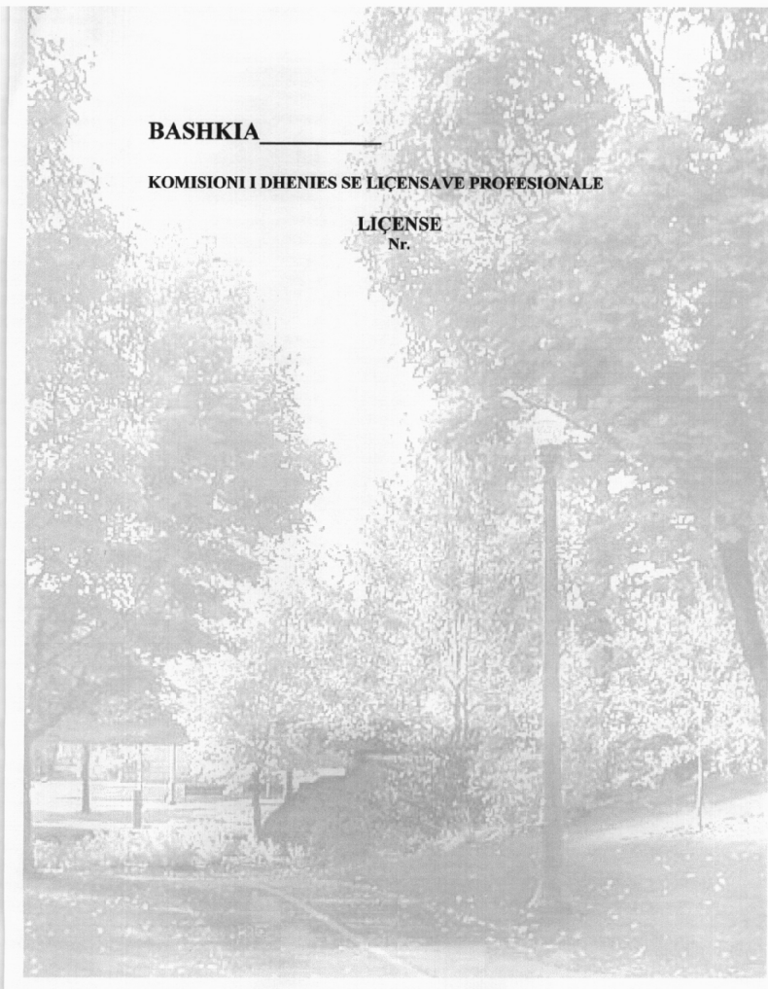

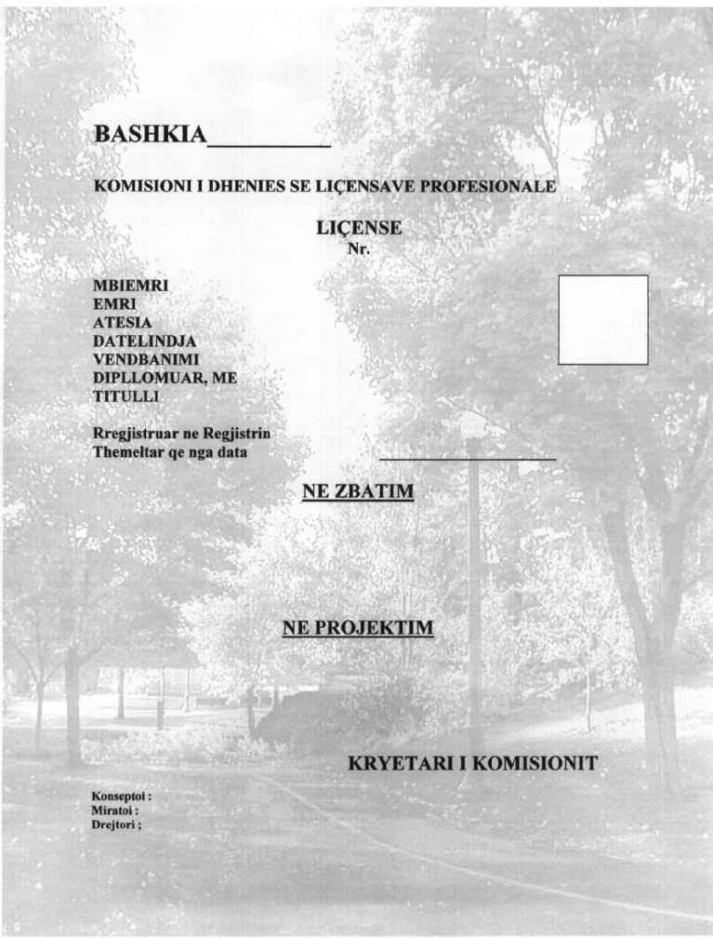

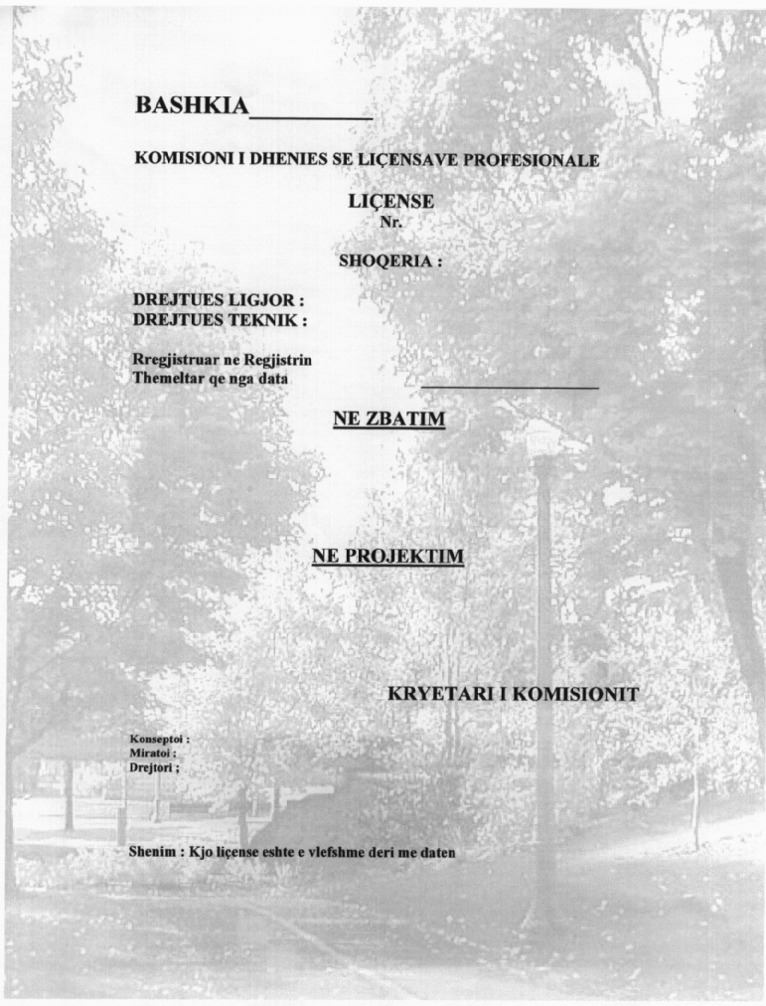

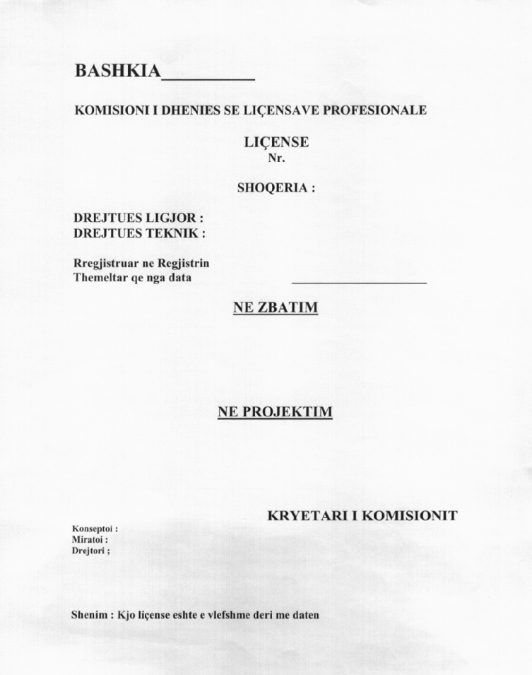

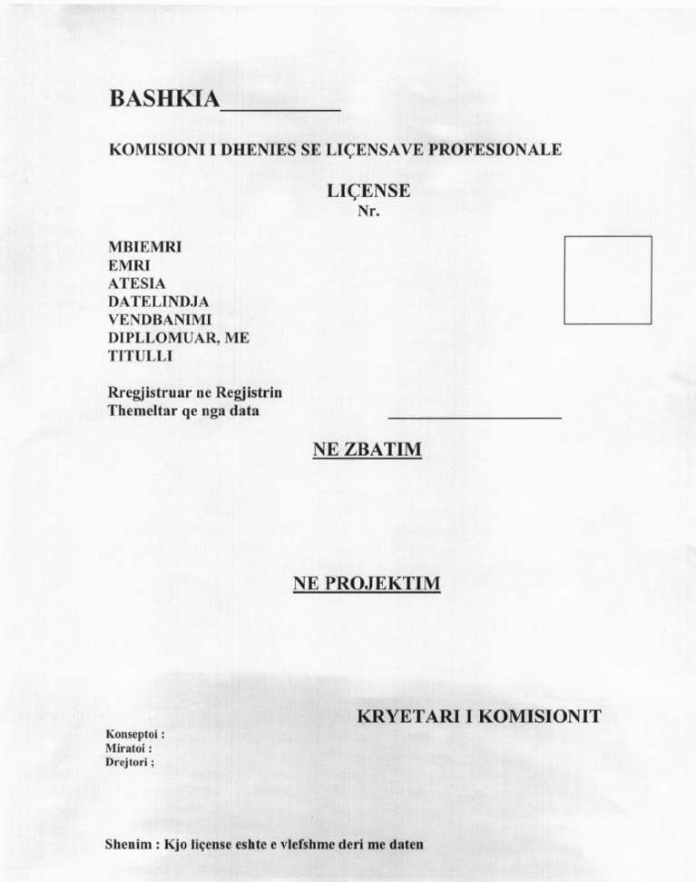

VENDIM

Nr.57, datë 27.9.2006

PËR MOSFILLIMIN E PROCEDURAVE PËR SHQYRTIMIN E KËRKESËS PËR LICENCIM TË SHOQËRISË “SHBG REMI” SHPK

Në mbështetje të nenit 9 dhe nenit 13, pika 1 germa a, të ligjit nr.9072, datë 22.5.2003 “Për sektorin e energjisё elektrike”, të vendimit të Bordit të Komisionerëve nr.26, datë 13.5.2004 “Për miratimin e rregullave të praktikës dhe procedurave të ERE-s”, me ndryshimet përkatëse, neni 11 germa A dhe të vendimit të Bordit të Komisionerëve nr.44, datë 14.10.2004 “Rregullore për procedurat e licencimit për ndërtimin dhe shfrytëzimin e centraleve me kapacitet të përgjithshëm jo më të madh se 5 MW dhe prodhimin e energjisë elektrike nga këto centrale”, neni 9, Bordi i Komisionerёve, në mbledhjen e tij të datës 27.9.2006, pasi verifikoi aplikimin e shoqërisë “SHBG Remi” sh.p.k. për licencimin në aktivitetin e ndërtimit, instalimit dhe prodhimit të energjisë elektrike për H/C Egnatia, Komuna Hotolisht, Librazhd

VENDOSI:

1. Mosfillimin e procedurave lidhur me licencimin e shoqërisë “SHBG Remi” sh.p.k. në aktivitetin e ndërtimit, instalimit dhe prodhimit të energjisë elektrike nga H/C Egnatia të komunës Hotolisht të rrethit të Librazhdit.
2. Ngarkohet Departamenti i Licencave dhe Monitorimit të njoftojë shoqërinë “SHBG Remi” sh.p.k. lidhur me këtë vendim.
Ky vendim hyn në fuqi menjëherë dhe botohet në Fletoren Zyrtare.

KRYETARI I ERE-S
Bujar Nepravishta

VENDIM

Nr. 58, datë 27.9.2006

PËR FILLIMIN E PROCEDURAVE TË SHQYRTIMIT TË APLIKIMIT PËR ÇMIMIN E SHITJES SË ENERGJISË ELEKTRIKE PËR VITIN 2006 NGA SHOQËRIA “HYDROELECTRIC COMPANY OF ALBANIA” SHPK

Në mbështetje të neneve 9 dhe nenit 26, pika 1, të ligjit nr.9072 datë 22.5.2003 “Për sektorin e energjisë elektrike”, të vendimit të Bordit të Komisionerëve nr.26, datë 13.5.2004 “Për miratimin e rregullave të praktikës dhe procedurave të ERE-s”, ndryshuar me vendimin e Bordit të Komisionerëve nr.25, datë 27.5.2005, neni 11 germa A, Bordi i Komisionerëve të ERE-s, në mbledhjen e tij të datës 27.9.2006, pasi shqyrtoi, analizoi kërkesën e paraqitur nga shoqëria “Hydroelectric Company of Albania” sh.p.k. për përcaktimin e çmimit të energjisë elektrike, për vitin 2006,

VENDOSI:

1. Fillimin e procedurave për shqyrtimin e aplikimit, për përcaktimin e çmimit të shitjes së energjisë elektrike për shoqërinë “Hydroelectric Company of Albania” sh.p.k. për vitin 2006.
2. Ngarkohet Departamenti i Çmimeve dhe Tarifave, si dhe Departamenti i Çështjeve Ligjore dhe Marrëdhënieve me Publikun për shqyrtimin e aplikimit të paraqitur nga shoqëria “Hydroelectric Company of Albania” sh.p.k.
Ky vendim hyn në fuqi menjëherë dhe botohet në Fletoren Zyrtare.

KRYETARI I ERE-S
Bujar Nepravishta

VENDIM

Nr.59, datë 27.9.2006

PËR FILLIMIN E PROCEDURAVE TË SHQYRTIMIT

Në mbështetje të neneve 9 dhe 26, pika 1, të ligjit nr.9072, datё 22.5.2003 “Pёr sektorin e energjisё elektrike”, vendimit të Bordit të Komisionerëve nr.26, datë 13.5.2004 “Për miratimin e rregullave të praktikës dhe procedurave të ERE-s”, me ndryshimet përkatëse, neni 11 germa A, vendimit të Bordit të Komisionerëve nr.28, datë 24.6.2005 “Për miratimin e metodologjisë së llogaritjes së tarifave për kompaninë publike të gjenerimit”, si dhe vendimit të Bordit të Komisionerëve nr.29, datë 24.6.2005 “Për miratimin e metodologjisë së llogaritjes së tarifave të shpërndarjes së energjisë elektrike”, Bordi i Komisionerёve tё ERE-s, në mbledhjen e tij të datës 27.9.2006, pasi shqyrtoi aplikimin për çmimin e shitjes së energjisë elektrike nga shoqëria “KESH” sh.a. për vitin 2007,

VENDOSI:

1. Fillimin e procedurave për shqyrtimin e aplikimit për çmimin e shitjes së energjisë elektrike nga shoqëria “KESH” sh.a. për vitin 2007.
2. Ngarkohet Departamenti i Tarifave dhe Çmimeve, Departamenti i Çështjeve Ligjore dhe Marrëdhënieve me Publikun dhe Departamenti i Licencave dhe Monitorimit për zbatimin e këtij vendimi.
Ky vendim hyn në fuqi menjëherë dhe botohet në Fletoren Zyrtare.

KRYETARI I ERE-S
Bujar Nepravishta

VENDIM

Nr.60, datë 27.9.2006

PËR FILLIMIN E PROCEDURAVE TË SHQYRTIMIT

Në mbështetje të nenit 9 dhe nenit 13, pika 1 germa dh, të ligjit nr.9072, datë 22.5.2003 “Për sektorin e energjisë elektrike”, si dhe vendimit të Bordit të Komisionerëve të ERE-s nr.26, datë 13.5.2004, “Për miratimin e rregullave të praktikës dhe procedurave të ERE-s”, ndryshuar me vendimin e Bordit të Komisionerëve nr.25, datë 27.5.2005, neni 11 germa A, Bordi i Komisionerëve, në mbledhjen e tij të datës 22.9.2006, pasi shqyrtoi kërkesën e paraqitur nga shoqëria “GSA” sh.p.k. për licencimin në aktivitetin e importit të energjisë elektrike,

VENDOSI:

1. Fillimin e procedurave për shqyrtimin e kërkesës, për licencimin e shoqërisë “GSA” sh.p.k. për aktivitetin e importit të energjisë elektrike.
2. Ngarkohet Departamenti i Licencimit dhe Monitorimit, si dhe Departamenti i Çështjeve Ligjore dhe Marrëdhënieve me Publikun për shqyrtimin e kërkesës së paraqitur nga shoqëria “GSA” sh.p.k. brenda afateve të përcaktura në rregulloren për procedurat e licencimit.
Ky vendim hyn në fuqi menjëherë dhe botohet në Fletoren Zyrtare.

KRYETARI I ERE-S
Bujar Nepravishta

VENDIM

Nr.61, datë 27.9.2006

PËR FILLIMIN E PROCEDURAVE TË SHQYRTIMIT

Në mbështetje të nenit 9 dhe nenit 13, pika 1 germa d, të ligjit nr.9072, datë 22.5.2003 “Për sektorin e energjisë elektrike”, si dhe vendimit të Bordit të Komisionerëve të ERE-s nr.26, datë 13.5.2004 “Për miratimin e rregullave të praktikës dhe procedurave të ERE-s”, ndryshuar me vendimin e Bordit të Komisionerëve nr.25, datë 27.5.2005, neni 11 germa A, Bordi i Komisionerëve, në mbledhjen e tij të datës 22.9.2006, pasi shqyrtoi kërkesën e paraqitur nga shoqëria “GSA” sh.p.k. për licencimin në aktivitetin e eksportit të energjisë elektrike,

VENDOSI:

1. Fillimin e procedurave për shqyrtimin e kërkesës, për licencimin e shoqërisë “GSA” sh.p.k. për aktivitetin e eksportit të energjisë elektrike.
2. Ngarkohet Departamenti i Licencimit dhe Monitorimit, si dhe Departamenti i Çështjeve Ligjore dhe Marrëdhënieve me Publikun për shqyrtimin e kërkesës së paraqitur nga shoqëria “GSA” sh.p.k. brenda afateve të përcaktura në rregulloren për procedurat e licencimit.
Ky vendim hyn në fuqi menjëherë dhe botohet në Fletoren Zyrtare.

KRYETARI I ERE-S
Bujar Nepravishta

VENDIM

Nr.62, datë 3.10.2006

PËR PËRCAKTIMIN E KOHËZGJATJES SË PERIUDHËS TRANZITORE DHE TË SASISË SË FATURIMIT AFORFE PËR KLIENTËT FAMILIARË QË NUK JANË TË PAJISUR ME MATËS TË ENERGJISË ELEKTRIKE

Në mbështetje të neneve 9, 26, pika 1, dhe 52, pika 3, të ligjit nr. 9072, datë 22.5.2003, “Për sektorin e energjisë elektrike”, ndryshuar me ligjin nr.9512, datë 10.4.2006, Bordi i Komisionerëve, në mbledhjen e tij të datës 3.10.2006, pasi shqyrtoi aplikimin e paraqitur nga shoqëria “KESH” sh.a. për përcaktimin e kohëzgjatjes së periudhës tranzitore dhe të sasisë të faturimit aforfe për klientët familiarë që nuk janë të pajisur me matës të energjisë elektrike,

VENDOSI:

1. Afati i aplikimit të faturimit aforfe për klientët familiarë që nuk janë të pajisur me matës të energjisë elektrike do të jetë deri më 31 mars 2007.
2. Sasia e faturimit aforfe do të mbetet e njëjtë në përputhje me vendimin e Bordit të Komisionerëve të ERE-s nr.48, datë 21.10.2004.
3. Ky afat i aplikimit të faturimit aforfe për klientët familiarë që nuk janë të pajisur me matës të energjisë elektrike, shtohet në licencën nr.34 të furnizimit me energji elektrike dhënë “KESH” sh.a. me vendimin nr.11, datë 23.2.2006 të Bordit të Komisionerëve të ERE-s.
4. Ngarkohet shoqëria “KESH” sh.a. për zbatimin e këtij vendimi.
Ky vendim hyn në fuqi menjëherë dhe botohet në Fletoren Zyrtare.

KRYETARI I ERE-S
Bujar Nepravishta
VENDIM
(i shkurtuar)

Gjykata e Shkallës së Parë Gjirokastër, me vendimin nr.602, datë 30.6.2006, shpall të zhdukur shtetasin Petro Pano Kosta, i datëlindjes 17.1.1936.

VENDIM
(i shkurtuar)

Gjykata e Shkallës së Parë Vlorë, me vendimin nr.1301, datë 6.7.2006, shpall të zhdukur shtetasin Meleq Neki Arapi, i datëlindjes 30.12.1967.

KËRKESË

Shtetësja Esmerlada Balliu kërkon shpalljen të vdekur të motrës së saj Elida Balliu, e datëlindjes 9.8.1977.

Kërkuesja
Esmerlada Balliu

